ATIVIDADE JUNÇÕES

MATHEUS HENRIQUE BUTKOSKI SILVA

1)

select livro.titulo, editora.nome, estilo.nome, autor.nome

from livro, editora, estilo, autor;

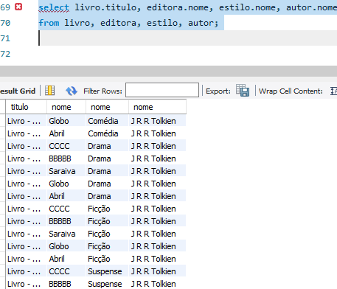

2)

select livro.titulo, editora.nome

from livro, editora

where editora.id_editora = livro.id_editora and editora.telefone = '123345'

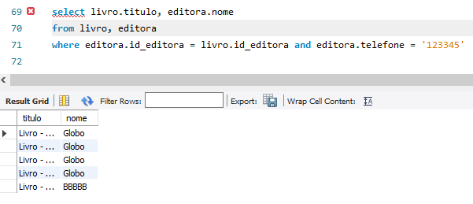

3)

select livro.titulo, autor.nome

from livro, autor

where autor.id_autor = livro.id_autor and autor.idade = '35'

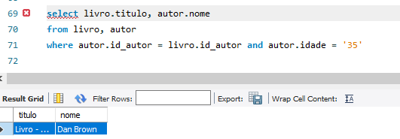

4)

select livro.titulo, autor.nome, editora.nome

from livro, autor, editora

where autor.id_autor = livro.id_autor and autor.nome = 'Dan Brown'

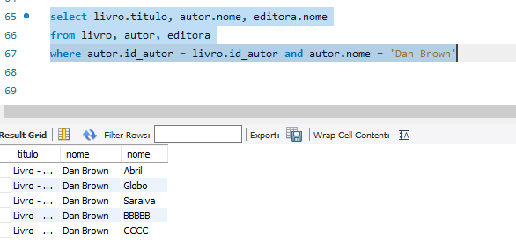

5)

select livro.titulo, autor.nome, editora.nome

from livro, autor, editora

where autor.id_autor = livro.id_autor and autor.nome = 'Dan Brown' and autor.idade = '35'

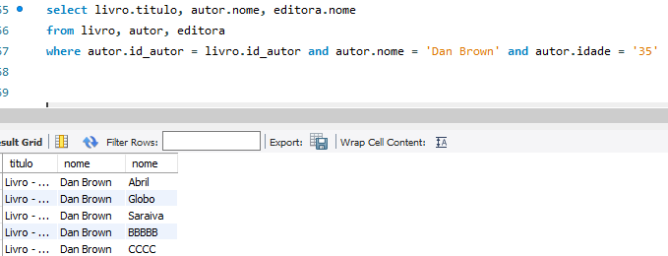

6)

select livro.titulo, autor.nome, editora.nome

from livro, autor, editora

where autor.id_autor = livro.id_autor and autor.nome = 'Dan Brown' or editora.telefone = '123345'

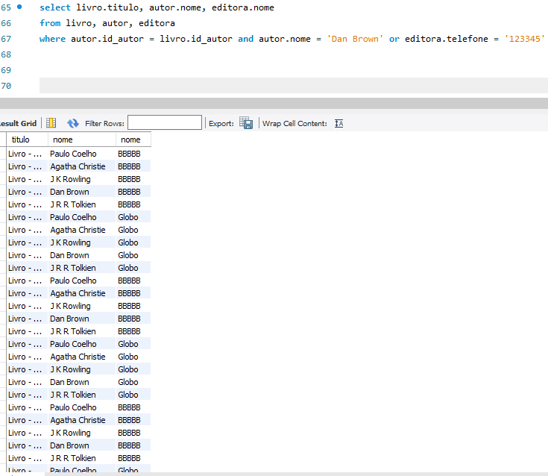

7)

select livro.titulo, estilo.nome

from livro, estilo

where estilo.id_estilo = livro.id_estilo and estilo.nome ='Romance'

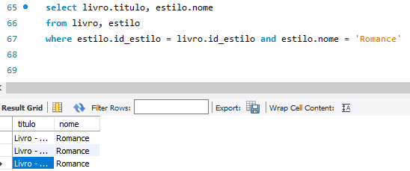

8)

select livro.titulo, estilo.nome

from livro, estilo, editora

where estilo.id_estilo = livro.id_estilo and editora.nome = 'Globo'

